รายงานการปฏิบัติราชการประจำเดือน
รายงานการปฏิบัติราชการประจำ มีนาคม
ประจำปีงบประมาณ พ.ศ. 2567
สถานีตำรวจภูธรจอหอ

1. งานสืบสวน
เมื่อวันที่ 6 มี.ค.67 ได้มีการจับกุมตัวผู้ต้องหา “เสพยาเสพติดให้โทษประเภท๑ (ยาบ้า)โดยผิดกฏหมาย” จำนวน 1 ราย
นายภูสิตหรือหิน เตยจอหอ อายุ 23 ปี (1-3001-01214-93-1 ) บ้านเลขที่ 351 ม.2 ต.จอหอ อ.เมืองนครราชสีมา จ.นครราชสีมา

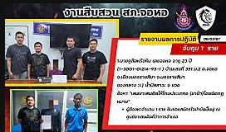

เมื่อวันที่ 7 มี.ค.67 ได้มีการจับกุมตัวผู้ต้องหา “ครอบครองยาเสพติดให้โทษประเภทที่ 1 (ยาบ้า) โดยไม่ได้รับอนุญาติ,เสพยาเสพติดให้โทษประเภท 1 (ยาบ้า) โดยผิดกฎหมาย” จำนวน 1 ราย
นายสันติสุขหรือเป้ เม่นสูงเนิน อายุ 33 ปี (1-3099-00650-61-7) ที่อยู่ 161 ม.5 ต.จอหอ อ.เมือง จ.นครราชสีมา
ผู้ต้องหาจำนวน 4 ราย ยินยอมสมัครใจบำบัดฟื้นฟู ณ ศูนย์ยาเสพติดที่ว่าการอำเภอ

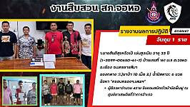

เมื่อวันที่ 8 มี.ค.67 ได้มีการจับกุมตัวผู้ต้องหา “ฆ่าผู้อื่นโดยทรมานหรือโดยกระทำทารุณโหดร้าย”
จำนวน 1 ราย
นายสนั่น โถโคกสูง อายุ 58 ปี (3-3001-00405-26-8) บ้านเลขที่ 58 ม.5 ต.หนองไข่น้ำ อ.เมือง จ.นครราชสีมา
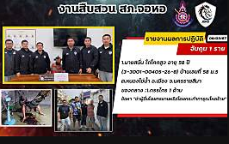

เมื่อวันที่ 11 มี.ค.67 ได้มีการจับกุมตัวผู้ต้องหา “ลักทรัพย์ในเวลากลางคืนโดยใช้ยานพาหนะเพื่อ
สะดวกแก่การกระทำความผิดหรือเพื่อพาทรัพย์นั้นไปหรือเพื่อพ้นการจับกุม” จำนวน 3 ราย
นายอัศวินหรืออ๊อด กลิ่นถมยา อายุ 52 ปี (3-3099-00282-16-9) บ้านเลขที่ 86 ม.2 ต.จอหอ อ.เมือง จ.นครราชสีมา
นายวิชิตชัยหรือเอ็กซ์ กลิ่นถมยา อายุ 39 ปี (1-3099-00062-46-4) บ้านเลขที่ 744 ม.6 ต.จอหอ อ.เมือง
จ.นครราชสีมา
น.ส.ดวงเนตรหรือหน่อย เทียนจันทึก อายุ 37ปี (1-4508-00040-10-9 ) บ้านเลขที่ 744 ม.6 ต.จอหอ อ.เมือง
จ.นครราชสีมา

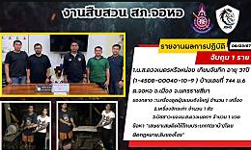
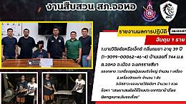

เมื่อวันที่ 13 มี.ค.67 ได้มีการจับกุมตัวผู้ต้องหา “หน่ายยาเสพติดให้โทษประเภท 1 (ยาบ้า) โดยการมีไว้เพื่อจำหน่ายโดยการกระทำเพื่อการค้า, เสพยาเสพติดให้โทษประเภท 1 (ยาบ้า) โดยผิดกฎหมาย” จำนวน 1 ราย
นายธนากรหรือเต้ย กองงูเหลือม อายุ 31 ปี ( 1-3099-00807-62-1 ) ที่อยู่ 152 หมู่ 9 ต.หนองงูเหลือม
อ.เฉลิมพระเกียรติ จ.นครราชสีมา
เมื่อวันที่ 13 มี.ค.67 ได้มีการจับกุมตัวผู้ต้องหา “ู้ต้องหาตามหมายจับศาลจังหวัดนครราชสีมา ที่ 381/2566 ลงวันที่ 20 ต.ค.66 ข้อหา ร่วมกันฉ้อโกงฯ” จำนวน 1 ราย
นายภัควัฒน์ ปัญญา อายุ 36 ปี ( 1-1005-00229-87-0 ) ที่อยู่ 44 หมู่ 9 ซอยชุมชนต.สนามจันทร์ อ.เมืองนครปฐม จ.นครปฐม
นายพรชัยหรือเก้า ภานุทัต อายุ 23 ปี (1-1499-00622-79-8) ที่อยู่ 176 ม.7 ต.บ้านโพธิ์ อ.เมืองนครราชสีมา จ.นครราชสีมา กระทำความผิดฐาน“มีอาวุธปืน(ปืนอัดลมยาวไทยประดิษฐ์)ไว้ในความครอบครองโดยไม่ได้รับอนุญาตจากนายทะเบียนท้องที่”
นายสพลหรือคอม ปลั่งกลาง อายุ 23 ปี (1-3099-02813-68-8) ที่อยู่ 37 ม.3 ต.ตลาด อ.เมือง
จ.นครราชสีมา กระทำความผิดฐาน“ครอบครองยาเสพติดให้โทษประเภทที่1(ยาบ้า)โดยไม่ได้รับอนุญาต,เสพยาเสพติดให้โทษประเภท๑ (ยาบ้า)โดยผิดกฏหมาย”
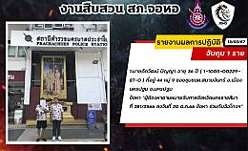
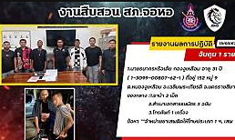

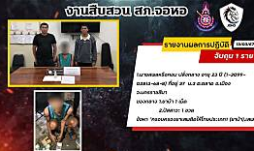
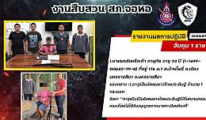

เมื่อวันที่ 14 มี.ค.67 ได้มีการจับกุมตัวผู้ต้องหา “ีอาวุธปืน(ปืนอัดลมยาวไทยประดิษฐ์)ไว้ในความครอบครองโดยไม่ได้รับอนุญาตจากนายทะเบียนท้องที่” จำนวน 1 ราย
นายวัชระหรืออั๋น พรมหมื่นไวย อายุ 27 ปี (1-3099-01292-52-8) ที่อยู่ 373 ม.10 ต.จอหอ อ.เมืองนครราชสีมา จ.นครราชสีมา
ได้มีการจับกุมตัวผู้ต้องหา “ร่วมกันลักลอบเล่นการพนันสล็อตออนไลน์พนันเอาทรัพย์สินกันโดยผิดกฎหมาย”
นายทนงศักดิ์ มุ่งคีมกลางอายุ 23 ปี (1-3107-00235-54-5) ที่อยู่ 303/4 ม.9 ต.บ้านสวน อ.เมืองชลบุรี จ.ชลบุรี
ได้มีการจับกุมตัวผู้ต้องหา “รอบครองยาเสพติดให้โทษประเภทที่1(ยาบ้า)โดยไม่ได้รับอนุญาต,เสพยาเสพติดให้โทษประเภท๑ (ยาบ้า)โดยผิดกฏหมาย”
นายธนชิต มุ่งคีมกลาง อายุ 22 ปี (1-3192-00003-41-4) ที่อยู่ 300 ม.10 ต.จอหอ อ.เมือง จ.นครราชสีมา
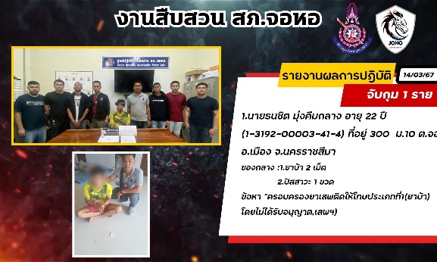
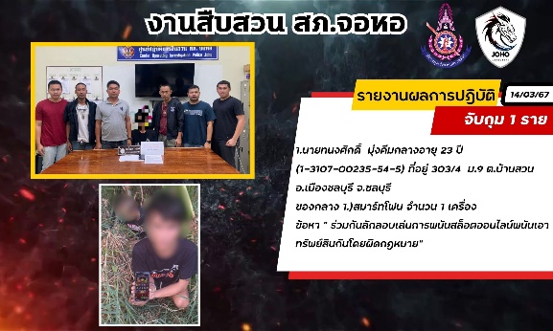

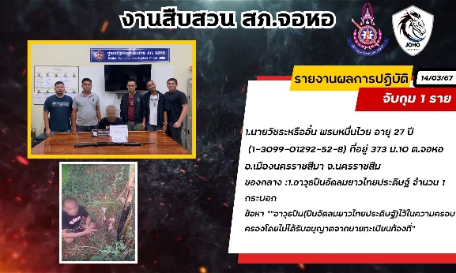

เมื่อวันที่ 19 มี.ค.67 ได้มีการจับกุมตัวผู้ต้องหา “รอบครองยาเสพติดให้โทษประเภทที่ 1 (ยาบ้า) โดยไม่ได้รับอนุญาติ,เสพยาเสพติดให้โทษประเภท 1 (ยาบ้า) โดยผิดกฎหมาย” จำนวน 1 ราย
นายกวินภพหรือโดม ชาวพลกรัง อายุ 30 ปี (1-3099-00940-15-1) อยู่บ้านเลขที่ 277 หมู่ 8 ต.บ้านโพธิ์
อ.เมือง จ.นครราชสีมา
นายสายชลหรือบะ เงินโพธิ์ อายุ 40 ปี (3-3001-01118-16-5) ที่อยู่ 66 ม.4 ต.ตลาด อ.เมือง จ.นครราชสีมา
กระทำความผิดฐาน “มียาเสพติดให้โทษประเภท๑(ยาบ้า)ไว้ในความครอบครองเพื่อเสพโดยไม่ได้รับอนุญาต,เสพยาเสพติดให้โทษประเภท 1 (ยาบ้า) โดยผิดกฎหมาย”
นายกรีพนธ์หรือเบล ก่ำโพธิ์ อายุ 35 ปี (1-3099-00272-50-7) ที่อยู่ 6/4 ม.1 ต.บ้านโพธิ์ อ.เมือง จ.นครราชสีมา
กระทำความผิดฐาน “มียาเสพติดให้โทษประเภท๑(ยาบ้า)ไว้ในความครอบครองเพื่อเสพโดยไม่ได้รับอนุญาต,เสพยาเสพติดให้โทษประเภท 1 (ยาบ้า) โดยผิดกฎหมาย”
นายชาติชายหรือฉาง เสือกระสัง อายุ 25 ปี (1-3099-02628-25-2) ที่อยู่ 135 ม.8 ต.ตลาด อ.เมืองนครราชสีมา จ.นครราชสีมา
“ร่วมกันลักลอบเล่นการพนันสล็อตออนไลน์พนันเอาทรัพย์สินกันโดยไม่มีพระราชกฤษฎีกาอนุญาตให้เล่นได้”
นายศักดิ์ณรงค์หรือขวัญ ชิดโคกสูง อายุ 35 ปี(1-3010-00065-43-5) ที่อยู่ 67 ม.2 ต.จันอัด อ.โนนสูง จ.นครราชสีมา
“ร่วมกันลักลอบเล่นการพนันสล็อตออนไลน์พนันเอาทรัพย์สินกันโดยไม่มีพระราชกฤษฎีกาอนุญาตให้เล่นได้”
นายวันมงคลหรือแจ๊ค วงษ์สามศรี อายุ 31 ปี (1-3099-00838-56-0) ที่อยู่ 180 ม.1 ต.บ้านโพธิ์ อ.เมือง
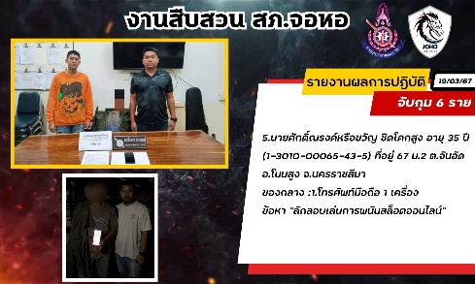
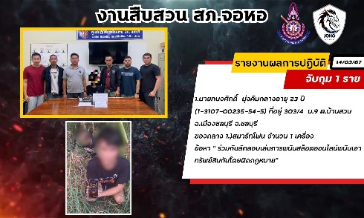
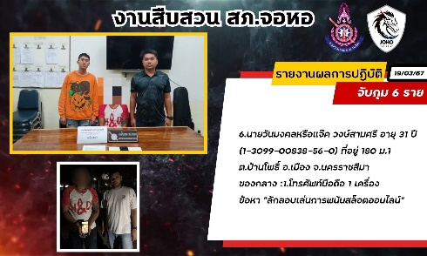
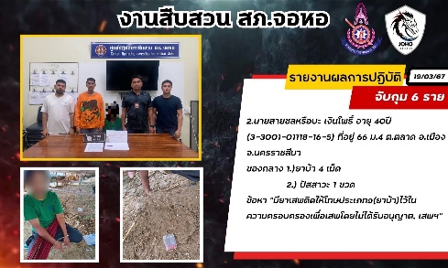
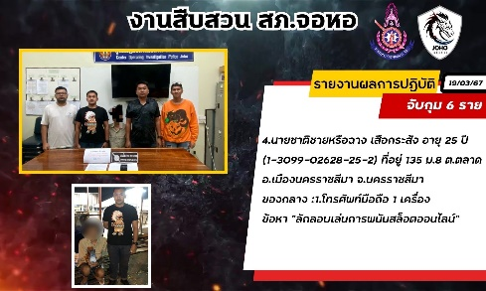
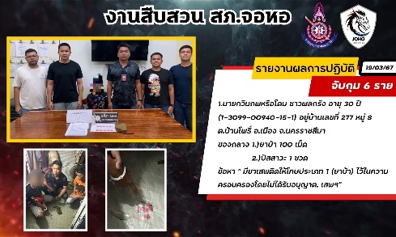
จ.นครราชสีมา “ร่วมกันลักลอบเล่นการพนันสล็อตออนไลน์พนันเอาทรัพย์สินกันโดยไม่มีพระราชกฤษฎีกาอนุญาตให้เล่นได้”
ผู้ต้องหาจำนวน 1 ราย ยินยอมสมัครใจบำบัดฟื้นฟู ณ ศูนย์ยาเสพติดที่ว่าการอำเภอ

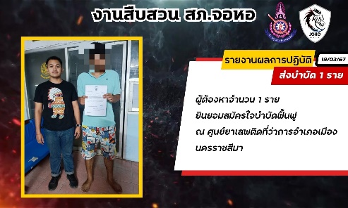

เมื่อวันที่ 25 มี.ค.67 ได้มีการจับกุมตัวผู้ต้องหา “มียาเสพติดให้โทษประเภท ๑ (ยาบ้า) ไว้ในความครอบครองเพื่อเสพโดยไม่ได้รับอนุญาต,เสพยาเสพติดให้โทษประเภท 1 (ยาบ้า) โดยผิดกฎหมาย” จำนวน 1 ราย
นายวรวิชหรือต๋อง จีนกาว อายุ 31 ปี (1-3022-00070-84-1) ที่อยู่ 217 ม.1 ต.ชัยนารายณ์ อ.ชัยบาดาล จ.ลพบุรี
นายปัญญา ปลั่งกลาง อายุ 44 ปี (5-3001-00098-67-1)ที่อยู่ 65 ม.1 ต.โคกสูง อ.เมือง จ.นครราชสีมา
ครอบครองยาเสพติดให้โทษประเภทที่ 1 (ยาบ้า) โดยไม่ได้รับอนุญาติ,เสพยาเสพติดให้โทษประเภท 1 (ยาบ้า) โดยผิดกฎหมาย”
ผู้ต้องหาจำนวน 4 ราย ยินยอมสมัครใจบำบัดฟื้นฟู ณ ศูนย์ยาเสพติดที่ว่าการอำเภอ
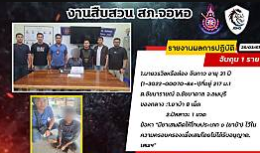
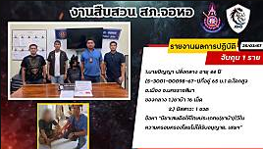



รายงานการปฏิบัติราชการประจำเดือน

2. งานป้องกันปราบปราม

วันที่ 5 มี.ค.67 เวลา 13.30 น. พ.ต.ท.นพธิพล สายสุด สวป.สภ.จอหอ พร้อมด้วย พ.ต.ต.เอนก กาวสันเทียะ สวป.(ชส.) สภ.จอหอ , ร.ต.ต.ยศฐวัฒน์ ถ่ายสูงเนิน รอง สว(ป.) สภ.จอหอ และ ร.ต.ต.สัมฤทธิ์ ทองสิทธิ์ รอง สว.(ป.) สภ.จอหอ เป็นวิทยากรให้ความรู้การเข้าระงับเหตุบุคคลคลุ้มคลั่ง วิกลจริต แก่เจ้าหน้าที่และประชาชนในพื้นที่ ณ ศูนย์ ชรบ. ต.บ้านโพธิ์ เพื่อให้ชุด ชรบ.และผู้นำหมู่บ้านได้ฝึก และเข้าใจในการปฏิบัติหน้าที่ช่วยเหลือตำรวจต่อไป
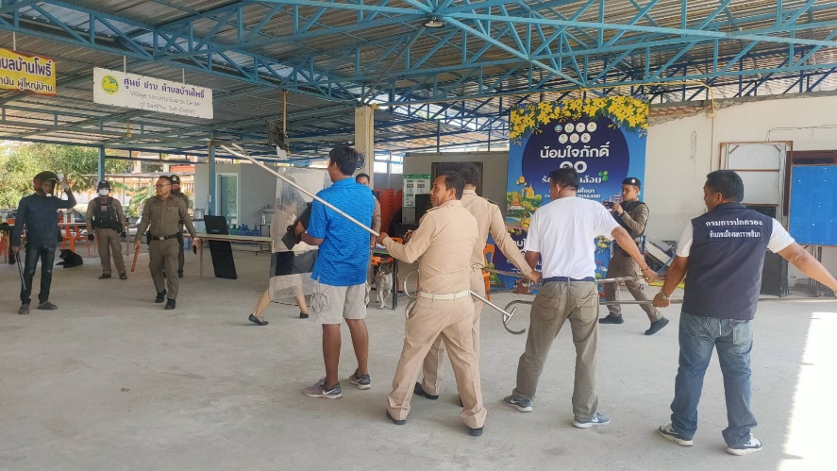

กิจกรรมจิตอาสา เดือน มี.ค.67 พ.ต.ต.เอนก กาวสันเทียะ สวป.(ชส.)สภ.จอหอ หัวหน้าชุดตำรวจจิตอาสาฯ นำกำลังพล ประกอบด้วย ร.ต.ต สัมฤทธิ์ ทองสุทธิ์ รอง สว.(ป.)สภ.จอหอ และ ด.ต.วิวัฒน์ ดวนสันเทียะ ผบ.หมู่(ป.)สภ.จอหอ ปฏิบัติภารกิจ จิตอาสา ณ วัดบ้านโคก ต.โคกสูง อ.เมืองนครราชสีมา
จว.นครราชสีมา
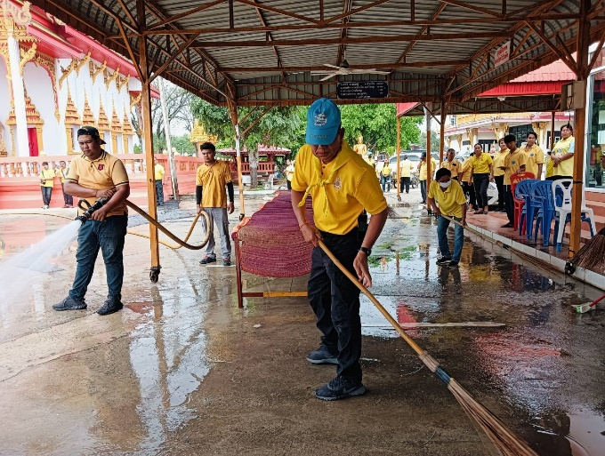


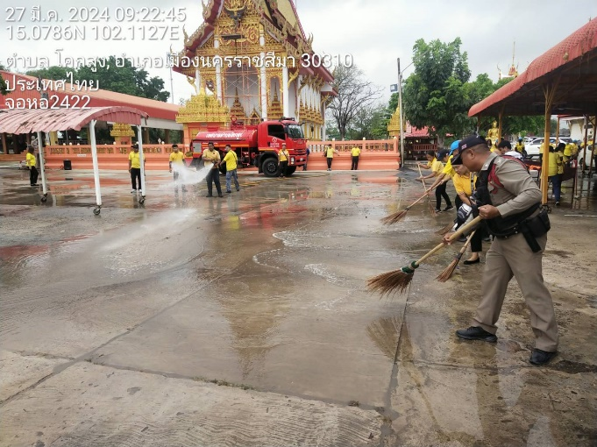
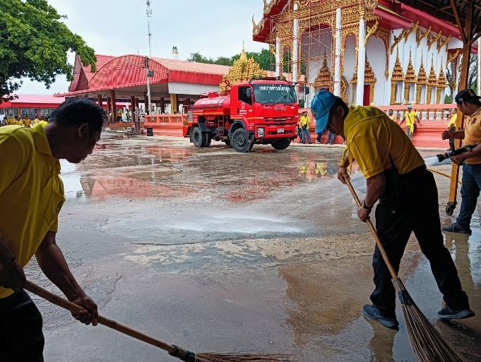

โดย จ.ส.ต.พงษ์วริศ รักษ์นาม ผบ.หมู่(ป.) สภ.จอหอ โครงการครูแดร์ หรือ D.A.R.E. (Drug Abuse Resistance Education) เป็นโครงการศึกษาเพื่อต่อต้านการใช้ยาเสพติดในเด็กนักเรียน เพื่อให้เด็กนักเรียนเข้าใจเกี่ยวกับการต่อต้านการใช้ยาเสพติดและวิธีหลีกเลี่ยงการใช้ความรุนแรง
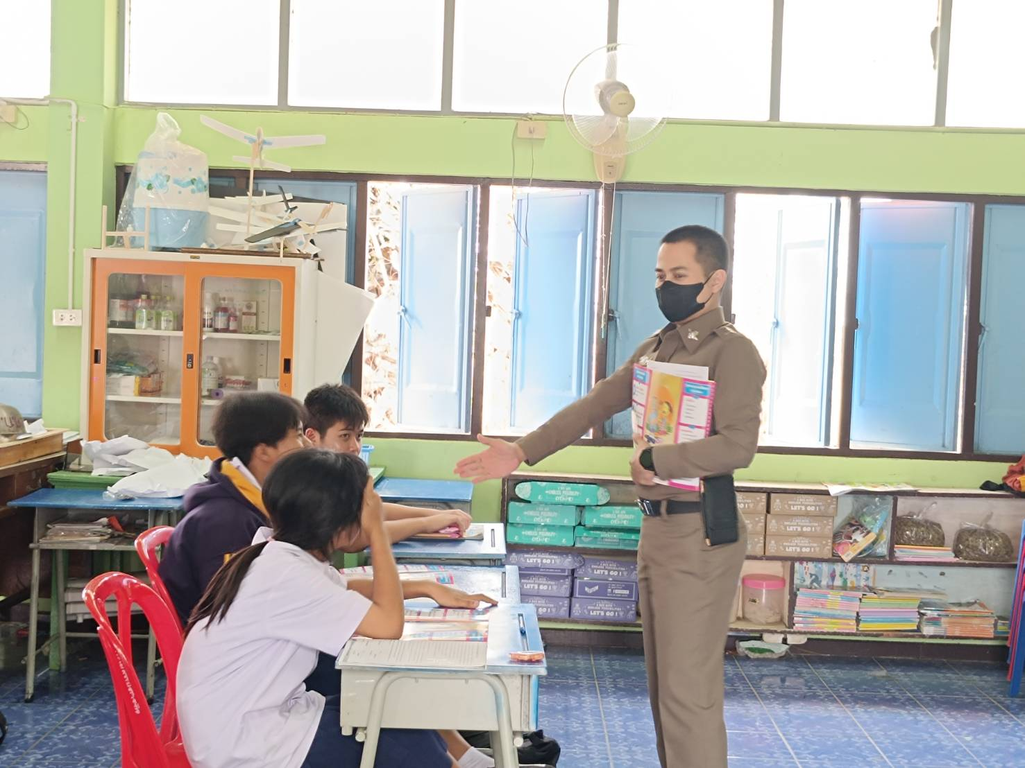

รายงานการปฏิบัติราชการประจำเดือน

3. งานจราจร
ตามโครงการ “สุภาพบุรุษจราจร ประชาชนสัญจรปลอดภัย”
วันที่ ๕ มีนาคม ๒๕๖๗ เวลา ๐๙.๓๐ น. ร.ต.อ.ศรายุทธ หมั่นกิจ ร้อยเวร ๖๐ สายตรวจจราจร สภ.จอหอ ร่วมอำนวยความสะดวกด้านการจราจรและช่วยเหลือประชาชนรถน้ำมันหมด บริเวณถนนมิตรภาพสายใน ก่อนถึงโลตัสจอหอ ต.จอหอ อ.เมือง จว.นครราชสีมา ได้ไปซื้อน้ำมันมาเติมให้ ดำเนินการเป็นที่เรียบร้อย

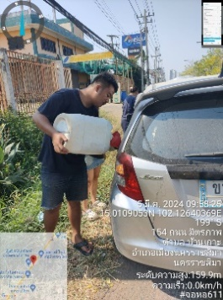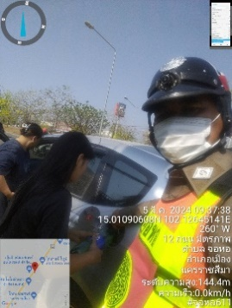

วันที่ ๒๑ มีนาคม ๒๕๖๗ เวลา ๐๙.๓๙ น. ร.ต.ท.กษิดิ์เดช พึงเกาะ ร้อยเวร ๖๐ สายตรวจจราจร สภ.จอหอ ร่วมอำนวยความสะดวกด้านการจราจรและช่วยเหลือประชาชนรถพลิกค่ำ บริเวณถนนมิตรภาพบายพาส สะพานข้ามแยกขนส่ง ต.จอหอ อ.เมือง จว.นครราชสีมา ได้ช่วยเก็บผักที่หล่นบนพื้นถนน ดำเนินการเป็นที่เรียบร้อย
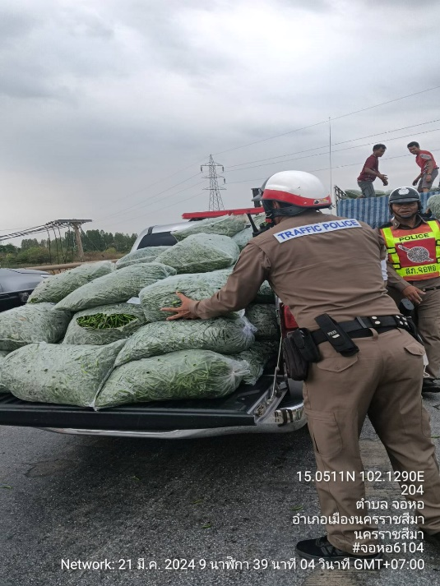
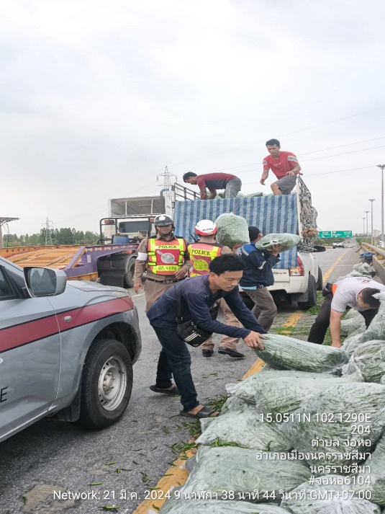

ช่วงวันที่…1 มี.ค.2567…ถึง…29 มี.ค.2567…เจ้าหน้าที่ตำรวจจราจรได้มีการอำนวยความสะดวกด้านการจราจร และดูแลความปลอดภัยของประชาชน หน้าสถานศึกษาและจุดบริการต่าง ๆ จำนวน…21...ครั้ง
ช่วงวันที่…1 มี.ค.2567…ถึง…29 มี.ค.2567…เจ้าหน้าที่ตำรวจจราจรได้มีการอำนวยความสะดวกด้านการจราจร และดูแลความปลอดภัยของประชาชนที่ข้ามถนนบริเวณหน้าห้างสรรพสินค้า ในช่วงเวลาเร่งด่วน และมีปริมาณรถหนาแน่น จำนวน…5...ครั้ง
ผลการจับกุมคดีจราจร ช่วงวันที่…1 มี.ค.2567…ถึง..31 มี.ค.2567.. ไม่มีใบขับขี่ จำนวน…175...ราย ความเร็วเกินกำหนด จำนวน…0...ราย ฯลฯ

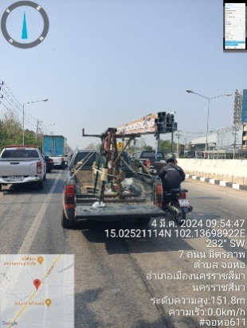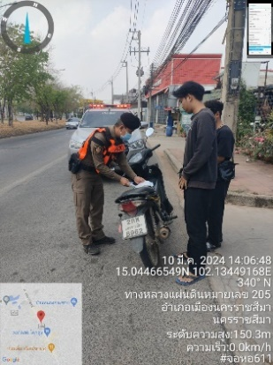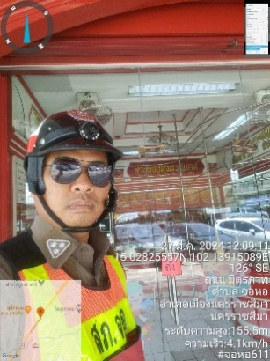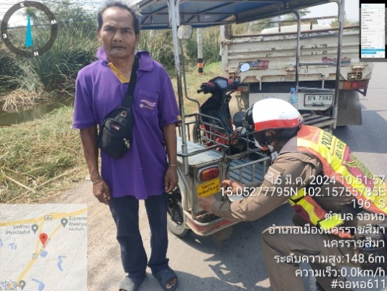

รายงานการปฏิบัติราชการประจำเดือน
4. งานอำนวยการ
วันพุธที่ 8 มี.ค.67 เวลา 09.00 น. พ.ต.อ.ณรงค์ เสวก รอง ผบก.ภ.จว.นครราชสีมา ได้เดินทางมาตรวจเยี่ยมข้าราชการตำรวจ สภ.จอหอ พบ พ.ต.อ.นธีร์ สุคุณา ผกก.สภ.จอหอ พร้อมด้วย พ.ต.ท.จักรกฤษณ์ ศรีสุนทร รอง ผกก.ป.สภ.จอหอ, พ.ต.ท.ฉลาด นรารักษ์ รอง ผกก.(สอบสวน) สภ.จอหอ และ พ.ต.ท.รักพงษ์ บัวเทียน รอง ผกก.สส.สภ.จอหอ และข้าราชการตำรวจ สภ.จอหอ อยู่ปฏิบัติหน้าที่ และได้ทำการตรวจสอบห้องเก็บอาวุธปืน และห้องควบคุมผู้ต้องหาพบมีความเป็นระเบียบเรียบร้อยถูกต้องตามระเบียบของทางราชการ
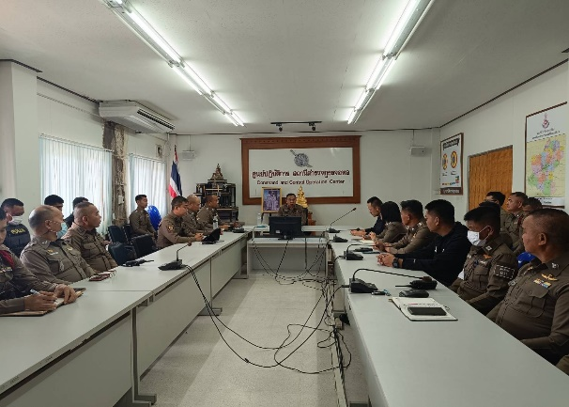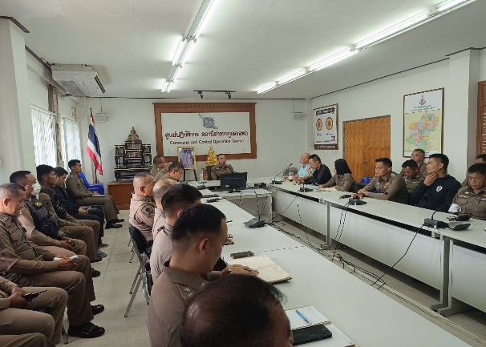
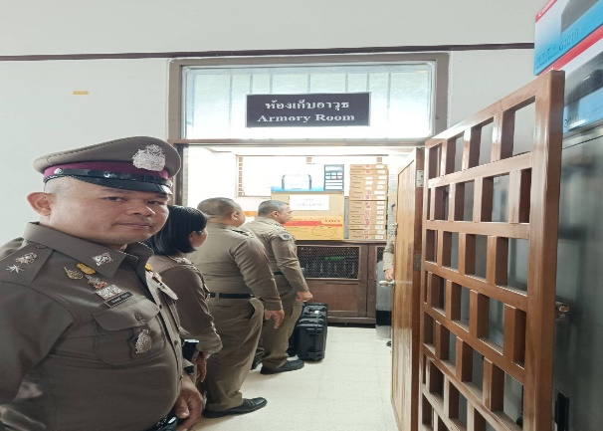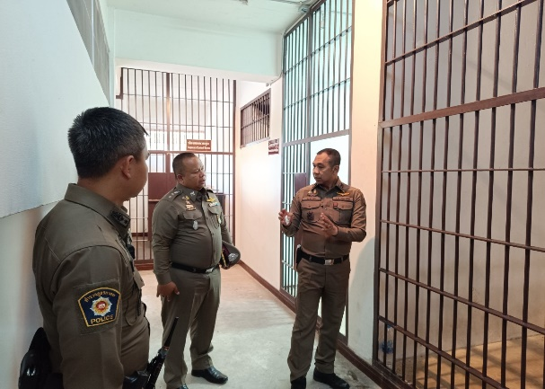

รายงานการปฏิบัติราชการประจำเดือน
5. งานสอบสวน
พัฒนาระบบฐานข้อมูลและนำเทคโนโลยีมาใช้สนับสนุนการทำงานให้มีประสิทธิภาพ
ผลการดำเนินการ
1. ระบบ CRIME
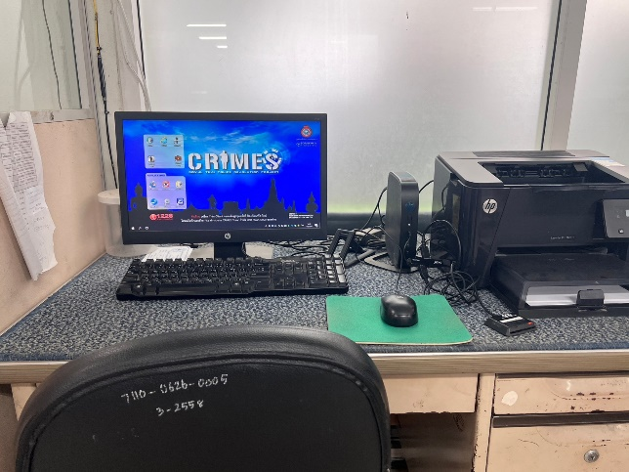

2. เพจ FACEBOOK ในการประชาสัมพันธ์แจ้งข่าว และรับเรื่องร้องเรียน

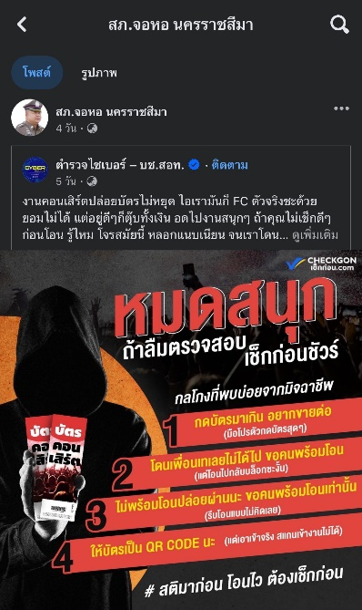
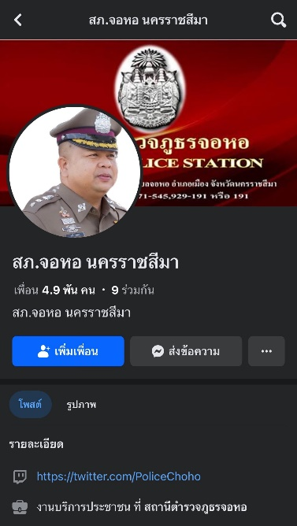

3. แอปพลิเคชัน Line ตั้งกลุ่มไลน์ประสานงานและแจ้งข่าวสาร
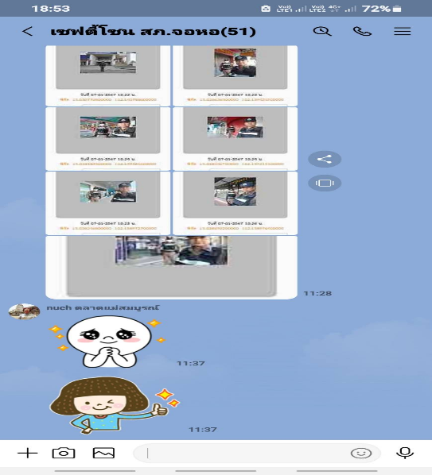
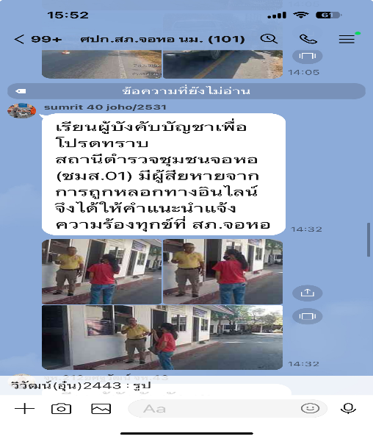

มีการปรับปรุงจุดบริการประชาชน One Stop Service และเจ้าหน้าที่ตำรวจปฏิบัติหน้าที่เสมียนประจำวัน/ประชาสัมพันธ์
